附件：
疫情阶段在线教学优秀案例填报表
案例类型 | 高校类（√ ） 教学单位类（ ） 课程类（ ）
推荐单位 | 广东理工学院
案例负责人及联系电话 | 黄美莲（135277018905）
所在学院/专业 | 电气与电子工程学院/电气工程及其自动化
案例名称及网址 | FX_{2N}基本指令及其应用直播课
使用的在线资源平台（含网址、资源名称） | 1、优课联盟（http://www.uooc.net.cn/teacher/manage/course#/1071013022/course/chapter）  2、学习通示范建课https://mooc1-1.chaoxing.com/mycourse/teacherstudy?chapterId=293925260&courseId=211233150&clazzid=23627341
使用的在线教学工具 | 优课联盟Spoc课、QQ群直播课堂直播
辐射覆盖面  （500字内） | 2020年新冠肺炎的突发，打破了正常的教学秩序与教学模式。学校普遍采用了线上教学、居家学习的方式。如何快速把“课堂教学”转换到“线上教学”,给教师处理新的命题，同时也是机遇。面对教学方式的改变，一边摸索着前进，现就《电气控制与PLC》课程采用的方法进行简单的介绍。  首先，我利用“优课联盟”平台，建立了SPOC课，以方便对学生的管理和对学习内容的删减。利用此模式执行两周后，发现学生的学习效果不理想，自行学习自觉性较差，难以发现不理解的问题或不理解。针对此情况，先让学生学习平台的视频，然后根据知识点通过QQ群课堂直播的方式进行案例分析，解答疑问。采用“优课联盟”线上资源自学与直播的方式进行一段时间后，又出现了一个问题：“优课联盟”所选的课程资源有限，案例较少，针对此情况，参考了我另外任教课程建课模式，在学习通上采用示范包建课的方式，搜索相关PLC课程的资源，建立了另一个平台的学习资源，并且签到及作业的发布都在此平台上进行，通过多个平台课程资源和QQ群课堂直播方式，比较有效的开展了线上的教学。
案例特色与创新  （800字内） | 线上教学与平常课堂教学相比，学习环境变了，组织方式变了，教学关系变了，管理方式变了，技术方式也变了。所以不能套用正常课堂教学的方式。  技术与教育的结合，挑战的并非技术，而是教育。在以“学生为中心”的教学理念指导下，不能因为采用线上的教学模式而发生改变。围绕以“学生为中心”的教学理念，我采用了多个平台资源的自学和QQ课堂直播方式进行案例分析，以达到教学的目的。以下为采用此教学模式的特点：  1、多个平台资源的合理使用。首先，我利用“优课联盟”平台，建立了SPOC课。由于首次开展线上教学的模式，时间紧、操作不熟悉、导致选择的课程资源不满足要求。针对此情况，课程开始两周后我又在另外一个平台上，通过示范包建课方式，搜索相关的PLC课程资源，建立了较适合使用的视频自学资源。同时在“学习通”平台上，进行签到、作业的发布，同时也针对性提出讨论话题。  2、QQ群课堂直播方式。利用QQ全课堂直播方式，通过案例分析，对PLC的知识点进行巩固及加深理解，同时及时分析同学提出的问题。因采用直播方式，所以互动效果比较好！  3、作业的批改更加方便。由于是通过平台发布的作业，学生提交作业的时间教师可以自由控制。若部分学生因错过提交时间，也可以通过加时的方式进行延时提交，同时个别做错的同学也可以及时退回重做。这种方式大大提高了学生交作业的效率，比正常课堂教学交作业效率高，积极性也高。这是比正常课堂教学的优点。  4、课堂讨论积极性高。利用平台讨论的功能，开展课题讨论。由于学生避免了面对面回答的尴尬，大部分学生都积极发表意见。这也是比正常课堂教学开展讨论课好的方面。  线上教学既有其优点，也有缺点，在教学探索过程中，努力发掘优点，避开缺点，让线上教学有效的执行下去。
其他支撑材料目录  （选填） | 1、FX_{2N}基本指令及其应用直播课教案  2、直播截图
1、FX_{2N}基本指令及其应用直播课教案
授课时间 | 2020年4月23日 | 授课时数 | 2节
授课方式 | 理论课（√） 讨论课（） 实验课（） 习题课（） 其它（）
授课题目：
FX_{2N}基本指令及其应用
教学目的：
- 掌握FX_{2N}基本指令的使用方法；
- 掌握梯形图绘制编程应该注意的事项；
- 理解FX_{2N}基本指令的使用技巧。
教学重点及难点：
重点： LD、LDI、AND、ANI、OR、ORI、OUT、END、MPS、MRD、MPP、ANB、ORB、SET、RST LDP、LDF、ANDP、ANDF、ORP、ORF、MC、MCR等基本指令的使用方法。
难点：LDP、LDF、ANDP、ANDF、ORP、ORF 、MPS、MRD、MPP、MC、MCR指令的应用。
教学方法及手段：
线上教学视频自学、QQ群直播课堂直播
教学过程与教学内容：
1、线上教学学习内容
根据疫情下的教学计划，首先安排学生在“优课联盟”学习平台学习对应的教学视频“6.2 FX系列PLC的基本指令”，视频约21分钟。此段时间为学生自学时间。
2、直播教学过程
学生学完视频后，利用QQ群里的直播课堂，开直播课，详细分析FX_{2N}基本指令的使用。该直播通过一个应用案列，利用六种编程方法来实现其功能，每种功能的实现利用了不同的基本指令，从而达到学习基本指令的目的。
项目：设计三相异步电动机正、反转的PLC控制。
其控制要求如下：按正转按钮SB1，正转接触器KM1得电，电动机正转；按反转按钮SB2，反转接触器KM2得电，电动机反转；按停止按钮SB或热继电器FR动作，正转接触KM1或反转接触器KM2失电，电动机停止；只有电气互锁，没有按钮互锁。
（1）根据控制要求，首先进行I/O分配：
输入分配： 输出分配：
正转按钮SB1：X1 正转接触器KM1：Y1
反转按钮SB2：X2 反转接触器KM2：Y2
停止按钮SB： X0
热继电器FR： X3
（2）绘制I/O接线图：
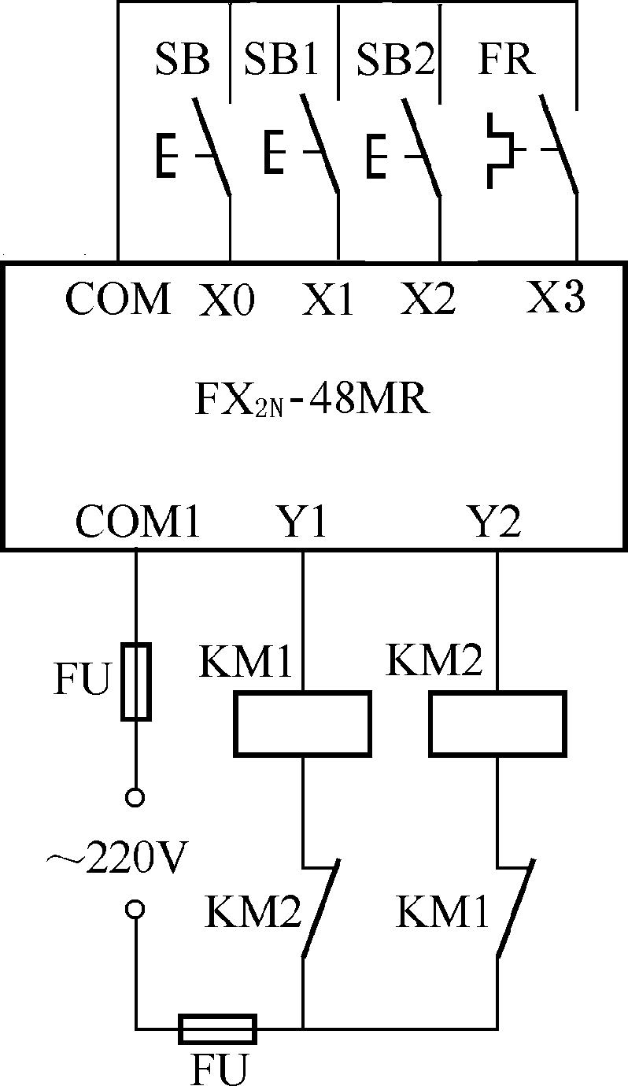
图1 I/O接线图
注意：I/O接线图要注意KM1、KM2的电气互锁，增加电气互锁主要是从使用安全方面考虑。
（3）根据控制要求画出梯形图和写出指令表
方法一：
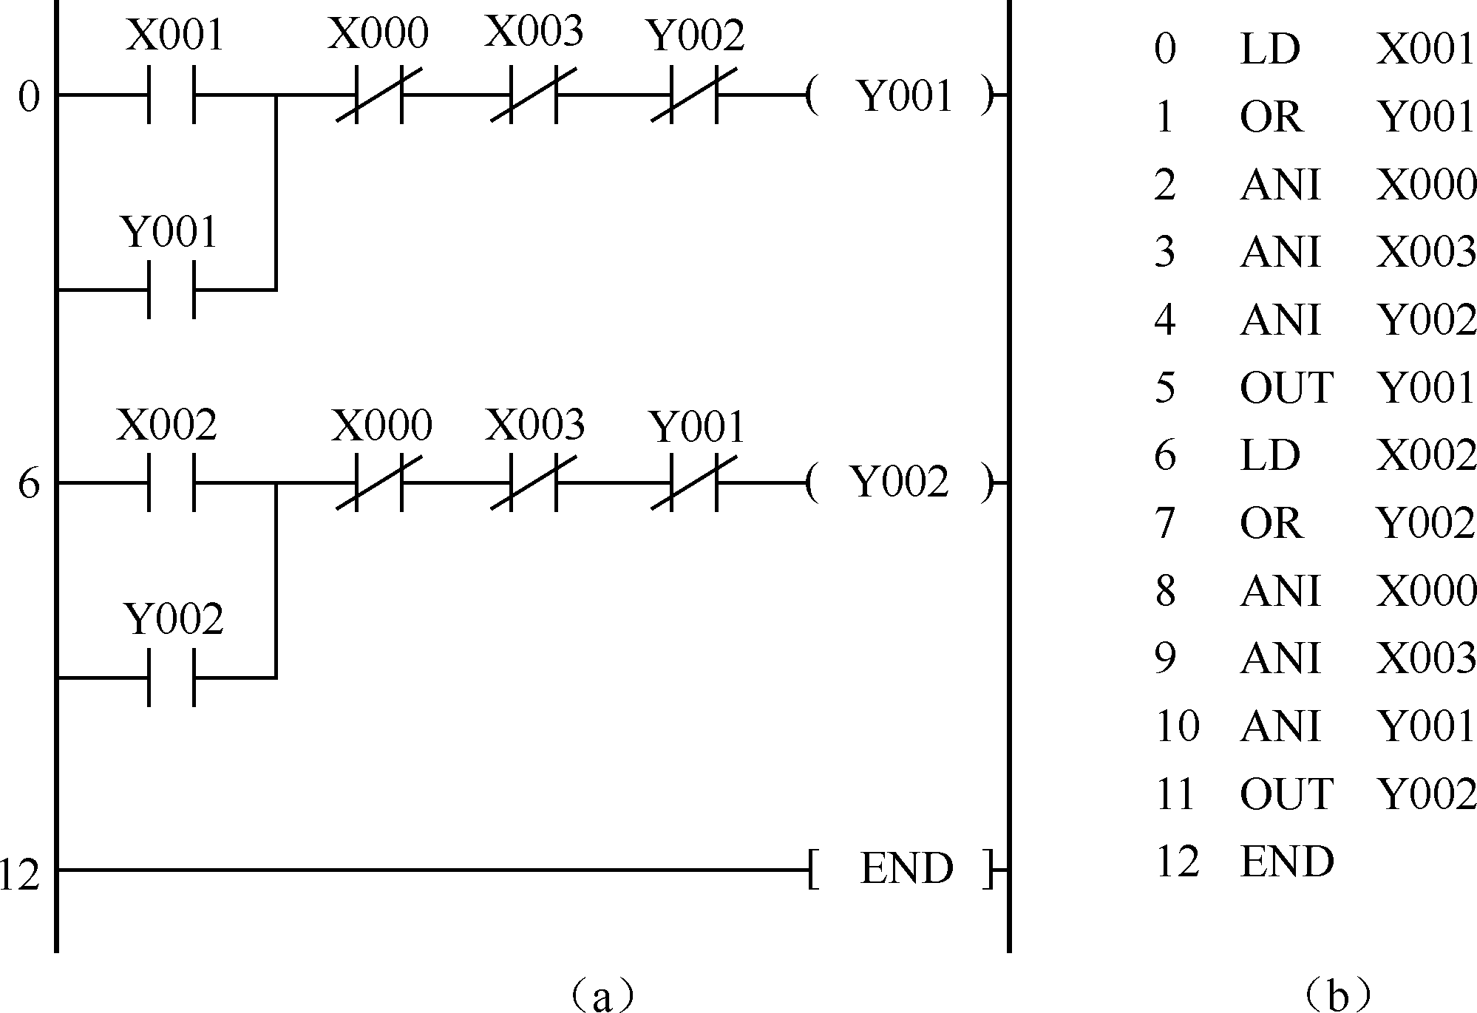
图2 电动机正、反转控制的梯形图及指令表（1）
该方法重点掌握：LD、LDI、AND、ANI、OR、ORI、OUT、END等指令的应用。结合I/O接线图和图2分析电气互锁与程序互锁的区别。
方法二：
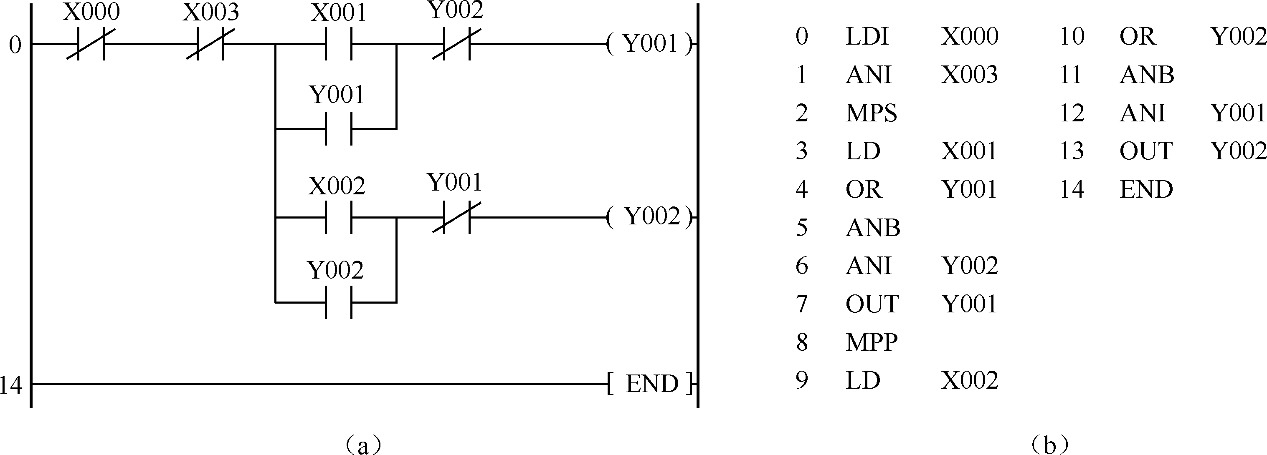
图3 电动机正、反转控制的梯形图及指令表（2）
该方法重点掌握：MPS、MRD、MPP、ANB、ORB指令。着重分析方法二与方法一之间的区别，方法二由于使用了多重电路连接指令MPS、MPP，程序步比方法一多了2步。
方法三：
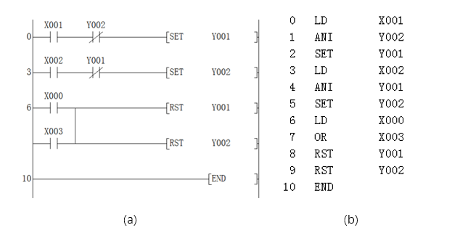
图4 电动机正、反转控制的梯形图及指令表（3）
该方法重点掌握：SET、RST指令。置位指令SET具有自保持功能，所以不需要并联触点保持得电，断电需要用到复位指令RST。

方法四：
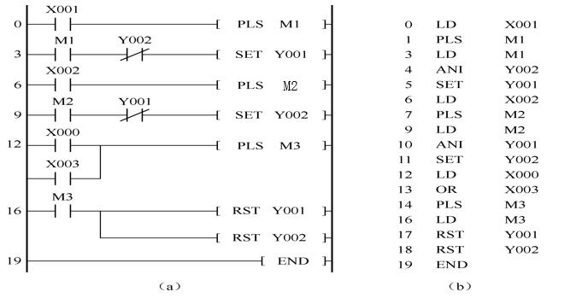
图5 电动机正、反转控制的梯形图及指令表（4）
该方法重点掌握：PLS、PLF指令。脉冲输出指令只能用于输出继电器Y和辅助继电器M（不包括特殊辅助继电器），由于仅输出1个脉冲，所以正反转的保持得电用了置位指令SET，停止用了复位指令RST。
方法五：
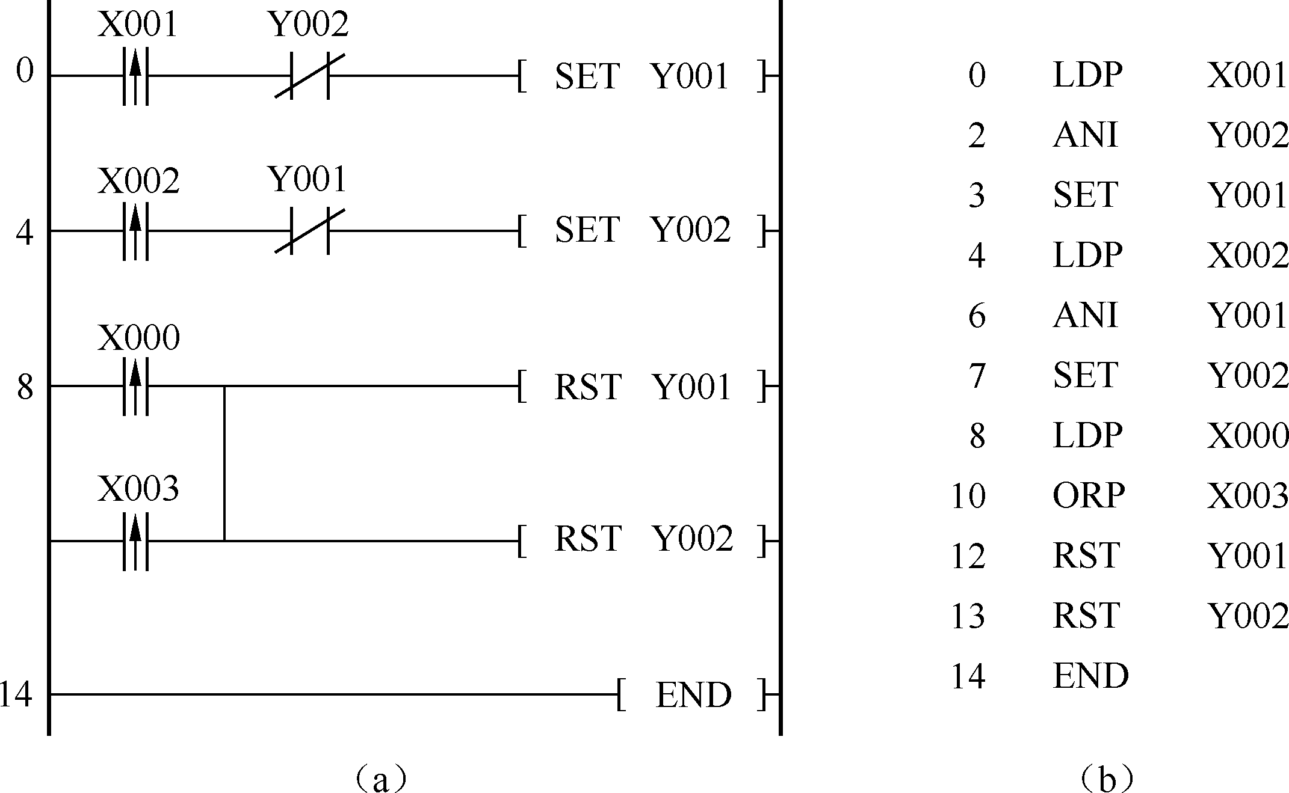
图6 电动机正、反转控制的梯形图及指令表（5）
该方法重点掌握：LDP、LDF、ANDP、ANDF、ORP、ORF指令。脉冲式触点指令仅扫描一个周期，所以同样用了置位指令SET和复位指令RST。
方法六：
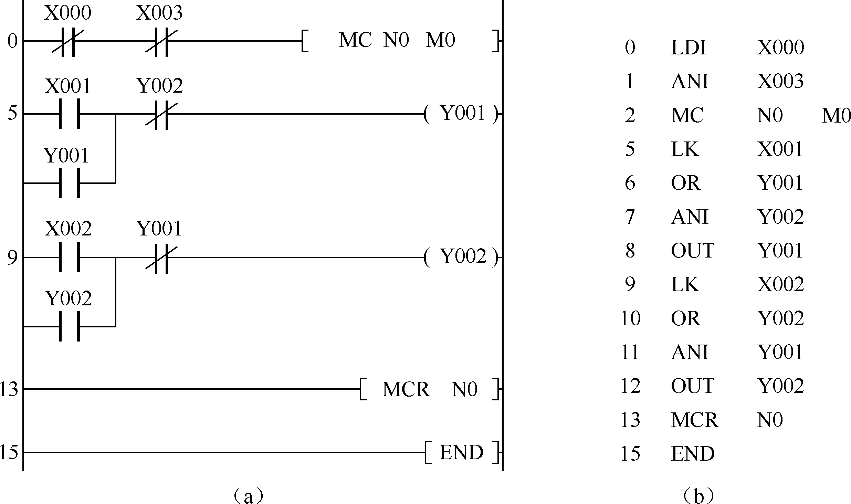
图7 电动机正、反转控制的梯形图及指令表（6）
该方法重点掌握：MC、MCR指令。主控指令MC与主控复位指令MCR也是成对使用，MC主控指令操作数N(0～7)为嵌套层数。
3、小结
通过电动机正反转的控制案例，利用六种的编程方法，分析了梯形图编程和指令表编程的方法。对FX_{2N}基本指令进行了系统的学习，后续为了提升编程能力，达到知会及应用，将会通过六个案例的学习巩固所学的内容。
作业布置 | 项目：设计一个电动机循环正反转的控制系统。  其控制要求如下：按下起动按钮，电动机正转3s，暂停2s，反转3s，暂停2s，如此循环5个周期，然后自动停止；运行中，可按停止按钮停止，热继电器动作也应停止。
教学后记 | 通过六种的方法学习梯形图和指令表，然后用六个案列巩固所学内容达到深化的目的。

2、直播截图
